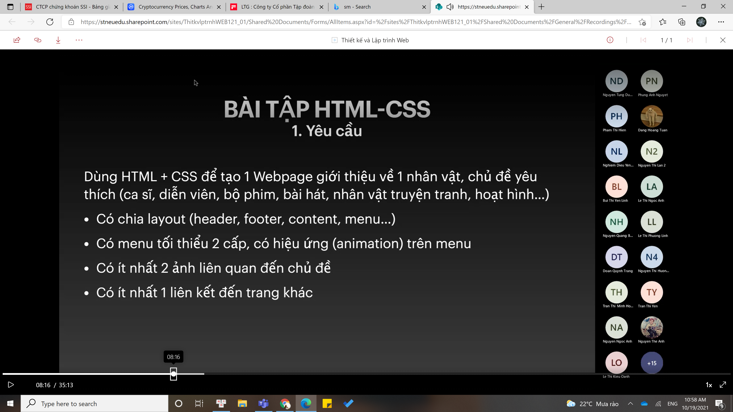

|  |  |  |  |  |  |  |
| --- | --- | --- | --- | --- | --- | --- |
| GOBLIN x QT.21 | 1 | 2 |  | 3 | 4 | *5* |
| Menu | About 🡪 | More | **GOBLIN logo – m1** a đến chính nó | *OST* | Best | *Fangoods* |
|  | *Content/Adward* | Cast/ BTS |  | Uppercase, font, black nhẹ   * Hiệu ứng gạch chân |  |  |
| Banner - n | 4 ảnh – b1234 đẹp nhất, chạy slide | | | | | |
| Content1 – About - n | 1 ảnh – c1 | Nền mờ dần |  | H1: uppercase, font, Teal  H2: Sentence case, font, black nhẹ |  |  |
| 2 – best+ost - d | 2 ảnh cùng hàng – c21, c22 | Nảy lên |  | Background: Bleached Coral Radius |  |  |
| 3Cast – n | 1 ảnh – c3 | Chữ+nền trượt – animation bounc |  |  |  |  |
| 4 BehindTheScreen – n | 1 ảnh – c4 | Nảy lên |  |  |  |  |
| Contact | Biểu tượng các mạng xã hội liên kết: 2 ảnh – co1, co2 | | | | | |
| Footer | Xanh bầu trời – ghi địa chỉ… | | | | | |
|  | | | | | | |
|  | Cộng cafe | Neu.edu.vn | Vietcetera Store | https://mydramalist.com/search?q=itaewon+class |  |  |
| *others* |  |  |  |  |  |  |
| * *Ost* | menu |  |  |  |  |  |
| * *Cast* |  |  |  |  |  |  |

